Tisková zpráva 28/2012 – Vyšla česko-německá brožura o Svatých schodech v Rumburku
(Rumburk 1. 11. 2012) Restaurovaná poutní kaple Svatých schodů v ambitu rumburské Lorety se dočkala vlastní brožury. V roce 2012 ji za podpory Ústeckého kraje vydala Římskokatolická farnost - děkanství Rumburk při příležitosti dokončení restaurování poutní kaple. Česko-německá brožura „Svaté schody v Rumburku / Heilige Stiege in Rumburk“ přibližuje stavební historii kaple z let 1767-1770. Fotografie Jiřího Stejskala zachycují mimo jiné rokokovou malířskou výzdobou a cennou sochařskou galerií. Brožura připomíná rovněž náročné šestileté restaurování kaple z let 2007-2012, díky němuž se kapli vrátila původní podoba. Brožura Svaté schody v Rumburku je k dostání v rumburské Loretě a informačních centrech regionu Českého Švýcarska.
Svaté schody jsou spjaté s příběhem o Ježíšově odsouzení, utrpení a ukřižování. Představují schodiště v paláci prokurátora Piláta Pontského v Jeruzalémě, po němž vystoupal o Velkém pátku Ježíš pro rozsudek smrti. Původní mramorové stupně jsou vystaveny jako vzácná relikvie v kapli na Lateránském náměstí v Římě. Kopie Svatých schodů nejsou příliš časté, poutní kaple se vedle Rumburku nachází např. v Praze na Karlově, Brně či Hoře Matky Boží v Dolní Hedči u Králík. Po osmadvaceti stupních Svatých schodů se na znamení úcty stoupá pouze po kolenou. Rumburské Svaté schody jsou nejmladší stavbou svého druhu v českých zemích. Odlišují se bohatou sochařskou výzdobou a navazujícími objekty Posmívání se Kristu a Božího hrobu. Současně jimi vrcholí křížová cesta umístěná v ambitu Lorety.
Klára Mágrová

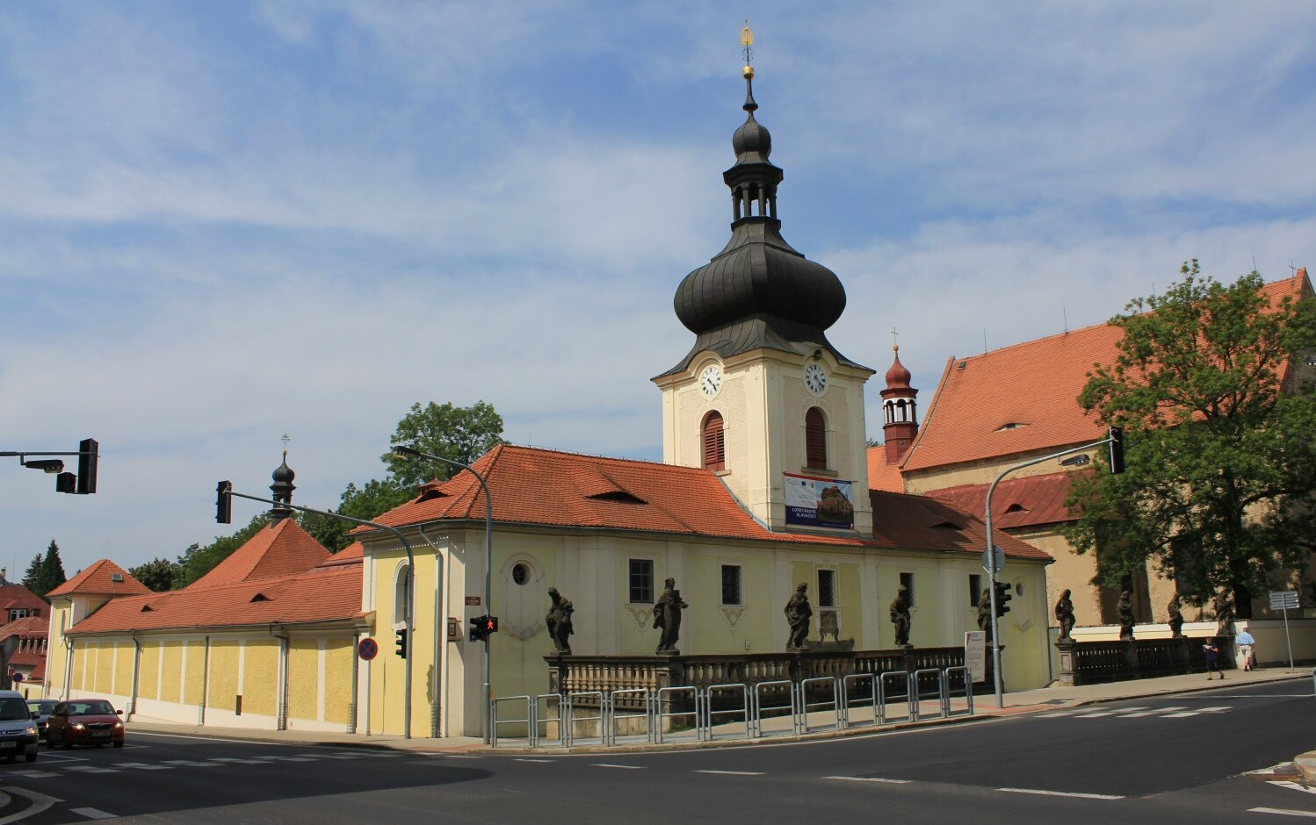
Podrobnosti o rumburské Loretě:
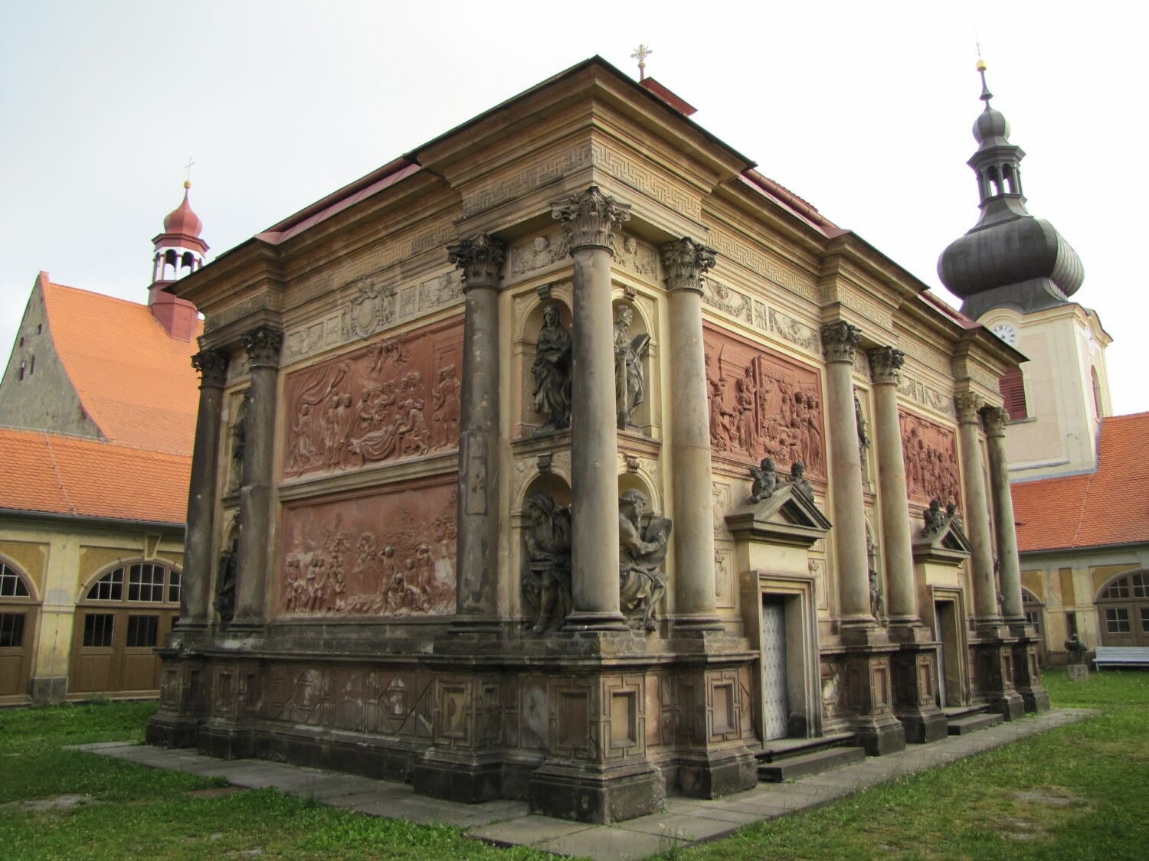
Loreta v Rumburku patří svou štukovou a sochařskou výzdobou mezi nejhodnotnější loretánské kaple v České republice. Architektonicky cenná vnější schrána loretánské kaple Panny Marie je barokní kopií italského renesančního originálu. Předmětem úcty poutníků je Svatá chýše, dům Panny Marie v Nazaretu, v němž došlo ke Zvěstování o narození Spasitele, byl vychován Ježíš a žila Svatá rodina. Svatou chýši v Rumburku nechal podle projektu významného architekta Johanna Lucase Hildebrandta z Vídně postavit majitel panství kníže Anton Florian z Liechtensteina. K vysvěcení loretánské kaple došlo 15. 9. 1707. Spolu s ambitem s bohatou nástropní výmalbou ze života Panny Marie a Ježíše Krista, poutní kaplí Svatých schodů (Scala sancta) a kostelem sv. Vavřince byla součástí areálu kapucínského kláštera (dnes městská knihovna).
Rumburská Loreta s milostnou sochou Černé Matky Boží Loretánské (1694) byla významným mariánským poutním místem pro oblast severních Čech a Lužice. Od roku 1950, po násilném zrušení rumburského kapucínského kláštera, se zde nadále konaly mše svaté, Loreta byla pro návštěvníky přístupná jen příležitostně a trpěla nedostatečnou údržbou. Roku 1964 byla prohlášena za nemovitou kulturní památku. Od roku 2007 jsou památkově chráněny rovněž čtyři oltáře v ambitu.
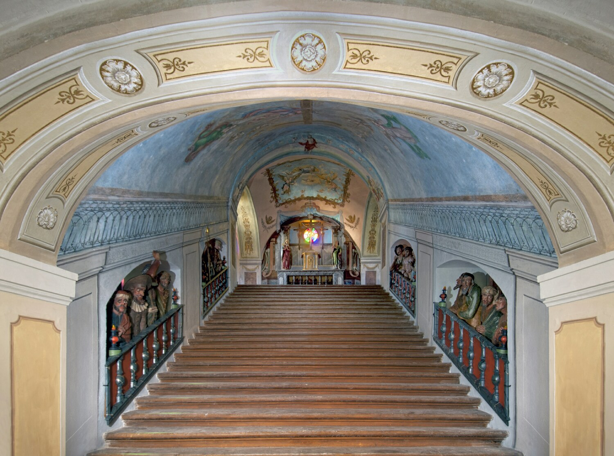
Loretánský areál je od roku 1995 vyhledávaným cílem návštěvníků z České republiky a zahraničí. Od roku 1996 je obnovován, od roku 1999 z Programu záchrany architektonického dědictví Ministerstva kultury. Památkově chráněný objekt je přístupný celoročně od úterý do soboty, v dubnu až říjnu mezi 10.00 až 17.00 hod., od listopadu do března mezi 9.00 až 16.00 hod. Po celý rok se v ambitu a kostele sv. Vavřince konají koncerty, doprovodné kulturní akce, výstavy a příležitostné mše svaté. V Loretě jsou k dispozici tři stálé expozice „Historie Lorety v Rumburku (1707-2007)“, „Loretánské podzemí v Rumburku“ a „Kapucínský konvent v Rumburku (1683-1950)“. Zachována byla tradice církevní odpustkové slavnosti Porciunkule (2. 8.), trvající od 17. století. Areál, který ročně navštíví více než 8 000 návštěvníků, spravuje Římskokatolická farnost – děkanství Rumburk.

